声明：本资料由 考试吧（Exam8.com） 收集整理，转载请注明出自 http://www.exam8.com
服务：面向较高学历人群，提供计算机类，外语类，学历类，资格类，会计类，工程类，医学类等七大类考试的全套考试信息服务及考前培训.
2010年中考地理模拟试题（六）
注意事项：
- 答题前，请您将本人姓名及考试证号填（涂）在答题卡的相关栏目内。
- 本试卷每题仅有一个正确答案。请将答案用2B铅笔填涂在答题卡相应的位置上，在试卷上答题无效。
- 考试结束，请将答题卡交给监考人员。

读图1所示的“经纬网示意图”，回答1－3题。
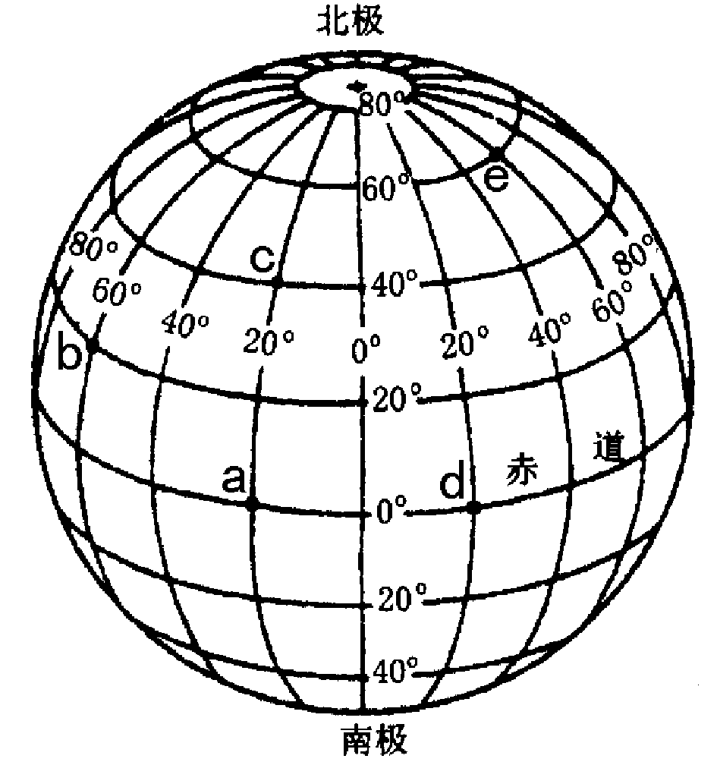
1、关于图中各点经纬度的判断，正确的是
A．a（0°，20°E）
B．b（20°N，60°W）
C．d（0°，20°W）
D．e（60°S，60°E）
2、关于图中各点方向的判断，正确的是
A．b点在a点的东南方向
B．c点在a点的西南方向
C．d点在b点的西北方向
D．e点在d点的东北方向
3、图中a、b、c、d、e五个地点，能看到阳光直射现象的地点有
A．a、b、d三地 B．a、d两地
图1
C．a、b、c三地 D．a、c两地
4、我们每天看到太阳和星星东升西落，是因为
A．太阳和星星绕着地球转
B．地球自西向东不停地自转
C．地球自西向东绕着太阳转
D．地球自西向东绕着星星转
5、如果想建一栋四面窗户都朝南的房屋，则这栋房子应建在（ ）
A．北极点 B．南极点 C．赤道 D．极圈
图2是“一幅军事部署简图”，读图回答6－8题。
6、我军阵地与敌军阵地的图上距离约为3厘米，则两地的实际距离约是
图2
A．3千米 B．30千米 C．33千米 D．300千米

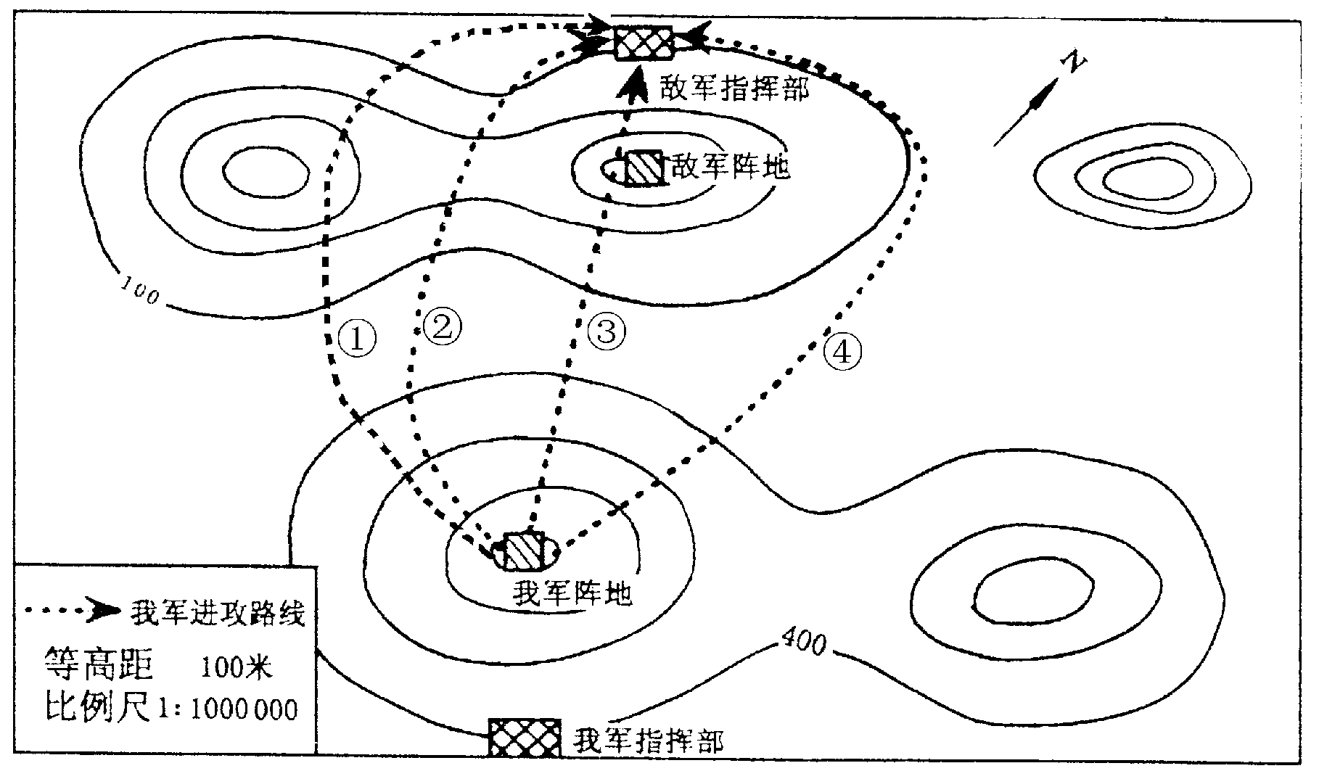
7、敌军指挥部位于我军阵地的
图2
A．西北方向 B．正北方向
C．东北方向 D．东南方向
8、我军阵地若想攻打敌军指挥部，最平坦的行军路线是
A．① B．② C．③ D．④
9、2007年5月26日，江淮地区的卫星云图为绿色，说明此日该地区为
A．阴雨天气 B．多云天气
C．晴朗天气 D．台风天气
10、喜马拉雅山脉是由下列哪两大板块挤压形成的
A．美洲板块和太平洋板块
B．南极洲板块和太平洋板块
C．印度洋板块和亚欧板块
D．亚欧板块和太平洋板块
11、欧美发达国家人口自然增长率低的根本原因是
A．经济发达 B．生活、医疗水平高
C．出生率和死亡率高 D．文化教育水平高
图3是“世界部分地区简图”，读图回答12—13题。
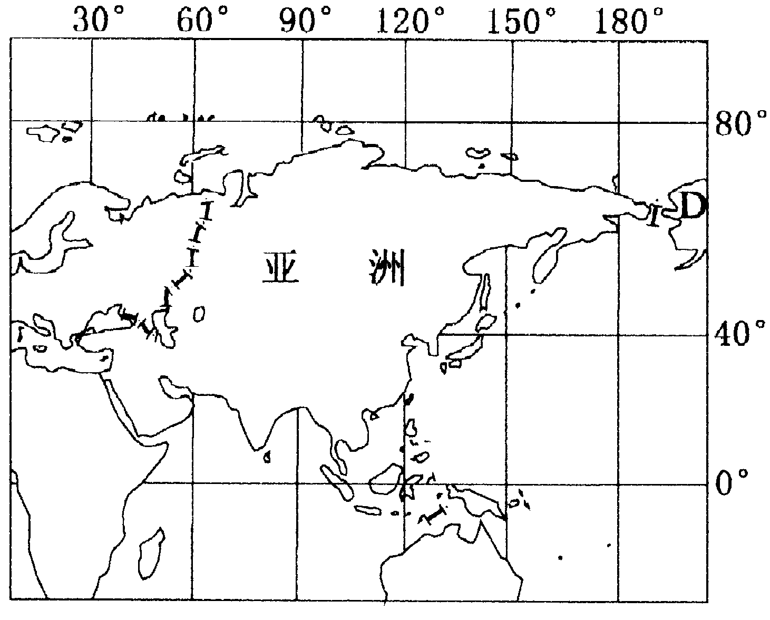
12、与亚洲在陆地上接壤的大洲是
A．欧洲、非洲
B．非洲、北美洲
C．欧洲、北美洲
D．欧洲、大洋州
13、亚洲与其他大洲的分界线，不包括
A．苏伊士运河
B．土耳其海峡
C．马六甲海峡
D．白令海峡
图3

图4是“世界主要石油运输路线图”，读图回答14—15题。
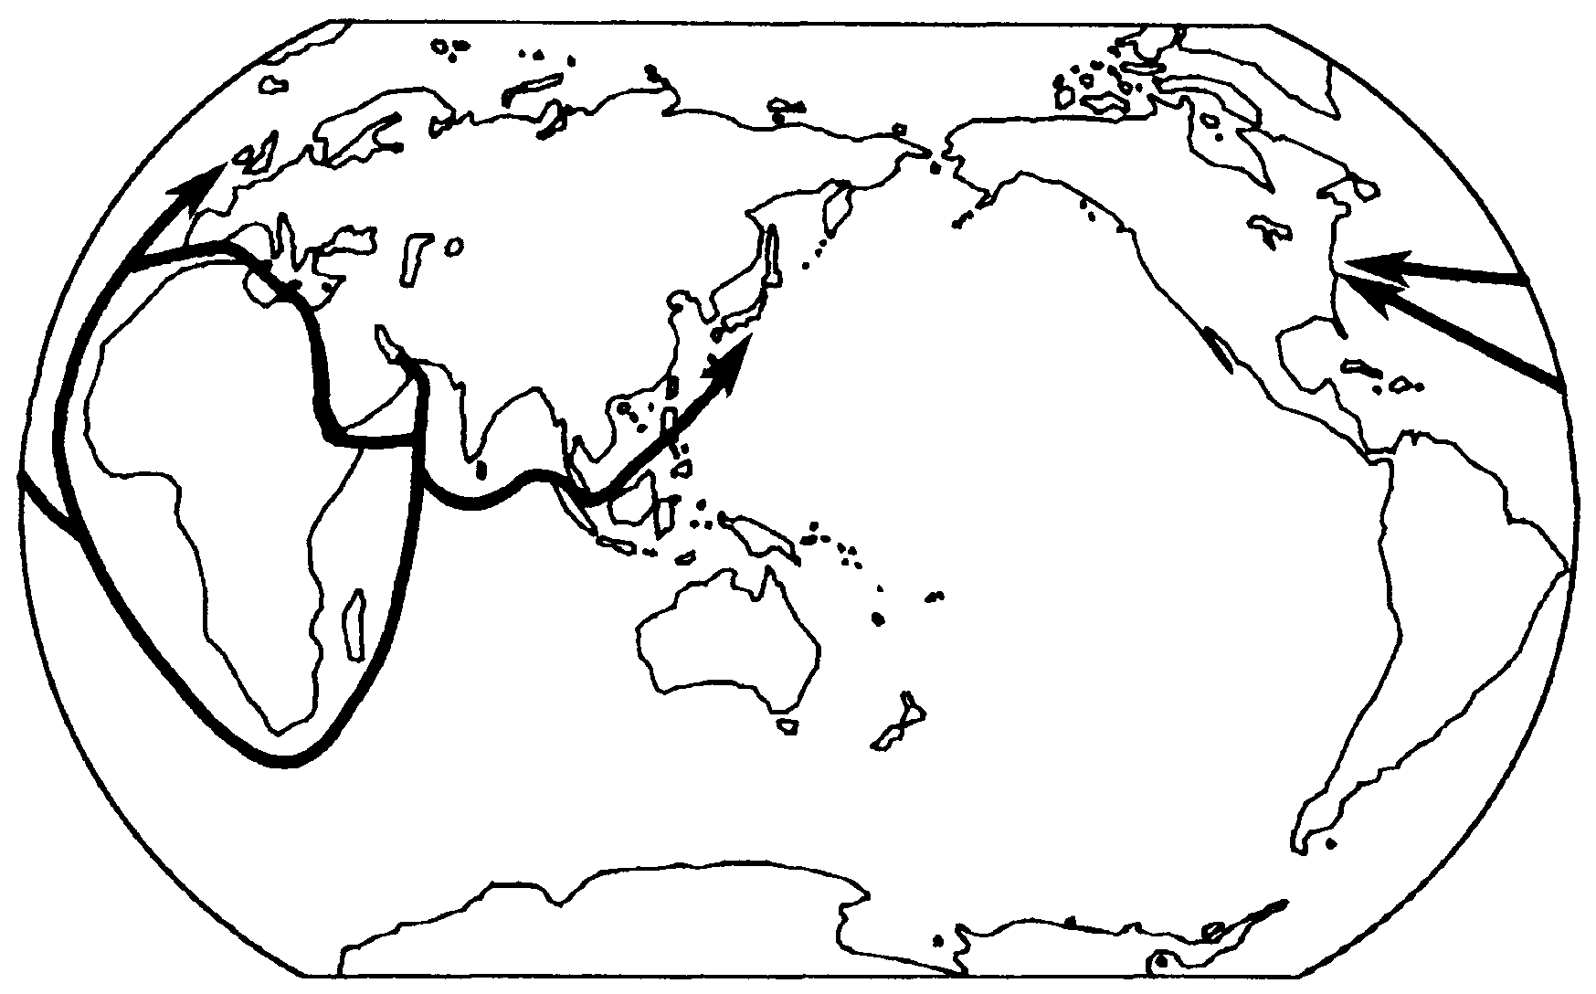
图4
14、目前石油储量、生产量最大，输出石油最多的地区是
A．中国 B．西欧 C．北美 D．中东
15、从波斯湾出发运往欧洲和北美的石油，正确的海上运输路线是
A．波斯湾→黑海→土耳其海峡→地中海→直布罗陀海峡→大西洋→欧美
B．波斯湾→红海→苏伊士运河→地中海→直布罗陀海峡→大西洋→欧美
C．波斯湾→印度洋→马六甲海峡→太平洋→欧美
D．波斯湾→印度洋→非洲好望角→太平洋→欧美
这是世界上惟一独自占有一个大陆的国家，保留了不少古老的动物，被称为“骑在羊背上”和“坐在矿车上”的国家。据此回答16－17题。
16、上述材料所描写的国家是
A．南非 B．巴西 C．印度 D．澳大利亚
17、关于该国家农牧业生产特点的叙述，正确的是
A．农场规模较小 B．农牧业生产机械化程度很高
C．农场耗用劳动力较多 D．农牧业在经济中的比重很小
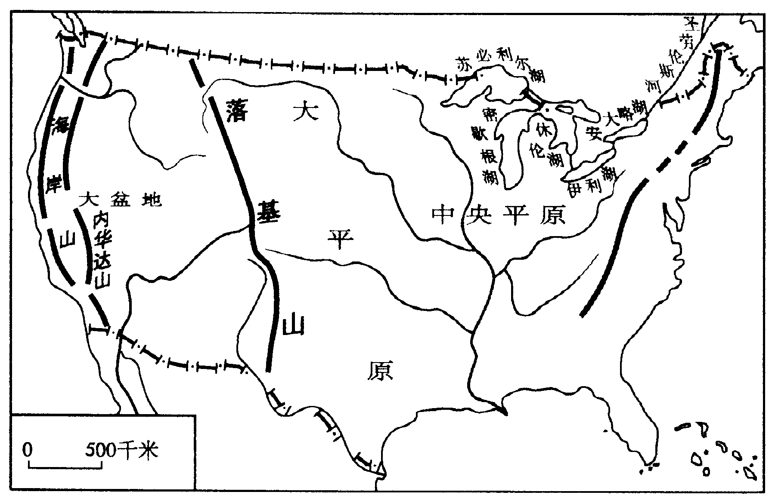
图5是“美国地形简图”，读图回答18—19题。
18、下列关于美国自然条件的叙述，错误的是
图5
A．美国大部分国土都在温带
B．美国平原面积广大，耕地广大
C．美国森林、草地、矿产资源丰富
D．美国河流、湖泊很少，内河航运不发达
19、图6中能正确反映美国中部自西向东地势起伏的剖面图是
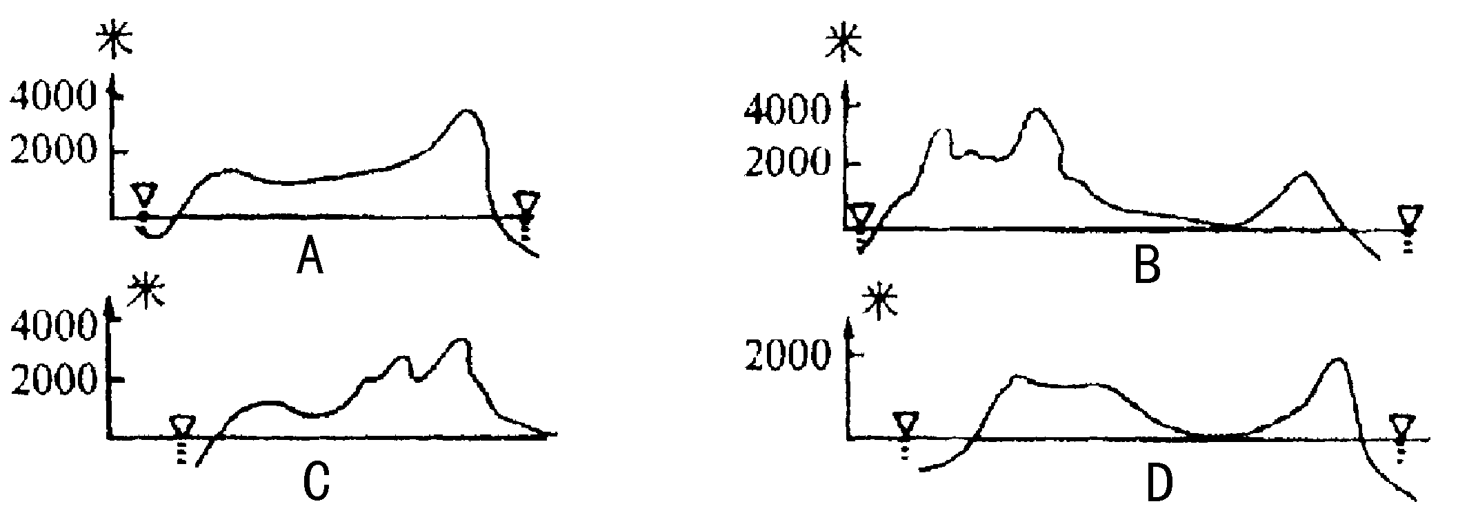
图6
20、我国面积最大的省级行政区是
A.内蒙古自治区 B.新疆维吾尔自治区 C.青海省 D.西藏自治区
21、“当海南岛进入春耕时节，黑龙江还是一片冰天雪地”。这句话说明了
A.我国领土东西经度相差很大 B.我国陆上疆界很长
C.我国南北纬度相差很大 D.我国海上疆界很长
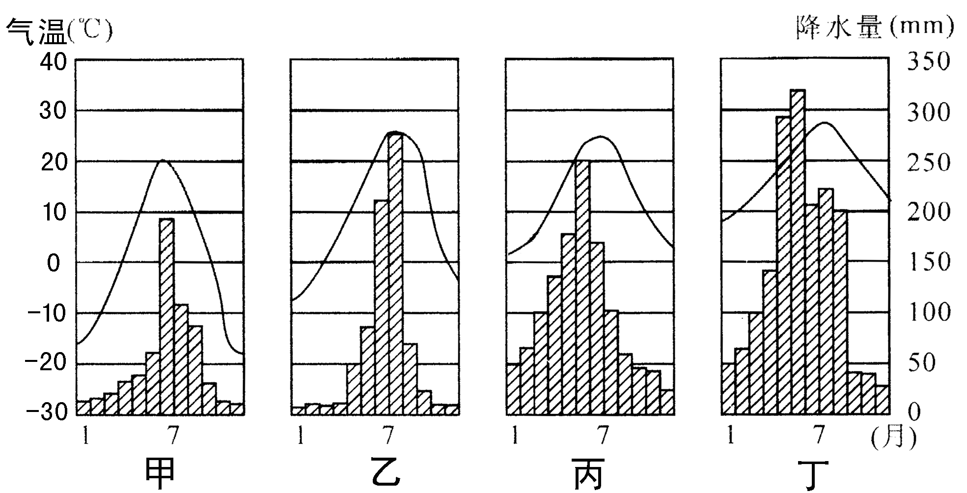
读“我国四城市气温曲线和降水量分配示意图”（图7），完成22-23题。
图7

22、四城市中，年降水量最多的是
A.甲 B.乙 C.丙 D.丁
23、根据气温曲线可知位于北方的城市是
A.甲和丙 B.乙和丁 C. 甲和乙 D. 乙和丙
24、造成我国南、北方农业类型差异的主要因素是
A. 交通 B.科技 C.市场 D. 自然环境
25、下列农业生产方式不符合因地制宜原则的是
A.在半干旱地区开垦草原，种植粮食
B.在地势低洼的南方地区，挖池养鱼，鱼塘周围种植果树
C.在地形陡峭、水土容易流失的地区植树种草
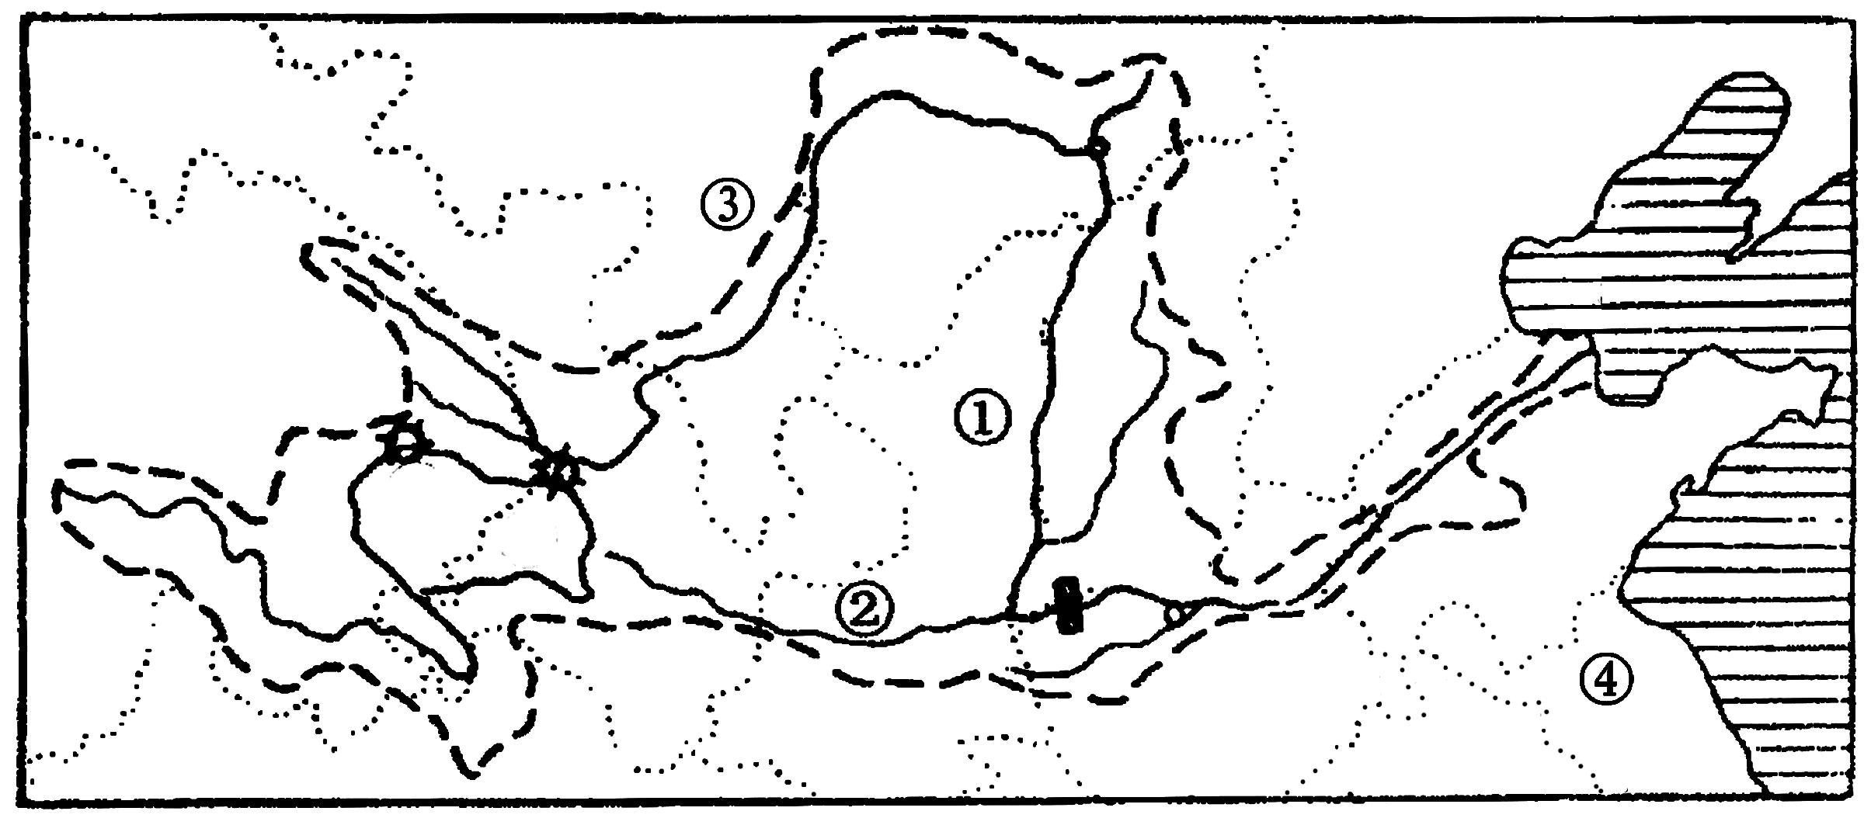
D.在地形平坦，土壤肥沃，水源丰富的地区发展耕作业
图8是“黄河流域简图”，读图回答26－28题。
图8

26、图中表示黄土高原的数字代号是
A. ① B. ② C. ③ D. ④
27、黄河上中游水能丰富的原因是
A.水量大 B.流经我国地势阶梯的交界处
C.地形平坦 D.水土流失严重
28、治理黄河的关键是
A.加固黄河大堤 B.在黄河下游挖沙
C.加大用水量，使水流量减少 D.加强黄土高原的水土保持
读 “扬州-上海火车时刻简表”，回答29题。
扬州 —— 上海火车时刻表
T738/5 | 车次 | T736/7
扬州-上海 | 区段站名 | 上海-扬州
08:30 | 扬州 | 19:50
10:37 | 南京 | 18:02
12:41 | 苏州 | 15:37
13:38 | 上海 | 14:50
29、扬州的小明想乘火车去苏州看望朋友，应该乘坐哪次列车，至少在几点之前登上列车
A. T738/5 ，12:41 B. T738/5， 8:30
C. T736/7 ，19:50 D. T736/7， 15:37
30、北京高新技术产业园区发展的主导因素是
A. 快捷、便利的交通 B. 有高等院校和科研机构的支持
C. 气候宜人、环境优美 D. 稳定的较大比重的军事订货
31、我国南方传统民居的屋顶坡度较大，主要是为了
A．便于接受更多阳光 B．便于空气流通
C．便于雨水下泻 D．便于更快散热
32、我国对自然资源的利用，应采取的态度是
①要合理利用可再生资源 ②要提高各类资源的利用效率
③为子孙后代的利益，要可持续使用 ④我国资源人均量少，应节约使用
A．①②③ B．①②④ C．②③④ D．①②③④
这里有绵延的雪山，无边的草原，成群的牦牛，胆怯的羚羊，湛蓝的天空，虔诚的喇嘛，这里也是我国生态环境最脆弱的地区。据此回答33－35题。
33、上述材料是下列什么地区的写照
A．青藏地区 B．西北地区 C．南方地区 D．北方地区
34、对人类生产生活而言，该地区的主要限制性因素是
A.太阳辐射强 B.日照时间长
C.森林草原茂密 D.低温、缺氧、地势崎岖
35、为促进区域发展，我国在该地区已建成的著名工程是
A．南水北调 B．青藏铁路 C．西气东输 D．西电东送
36、为迎接奥运、增强北京的国际竞争力和服务功能，下列措施合理的有
①加大基础设施建设力度 ②规划和建设重点功能区
③建设城市快速交通轨道 ④大力发展重化工业
A．① B．①② C．②③④ D．①②③
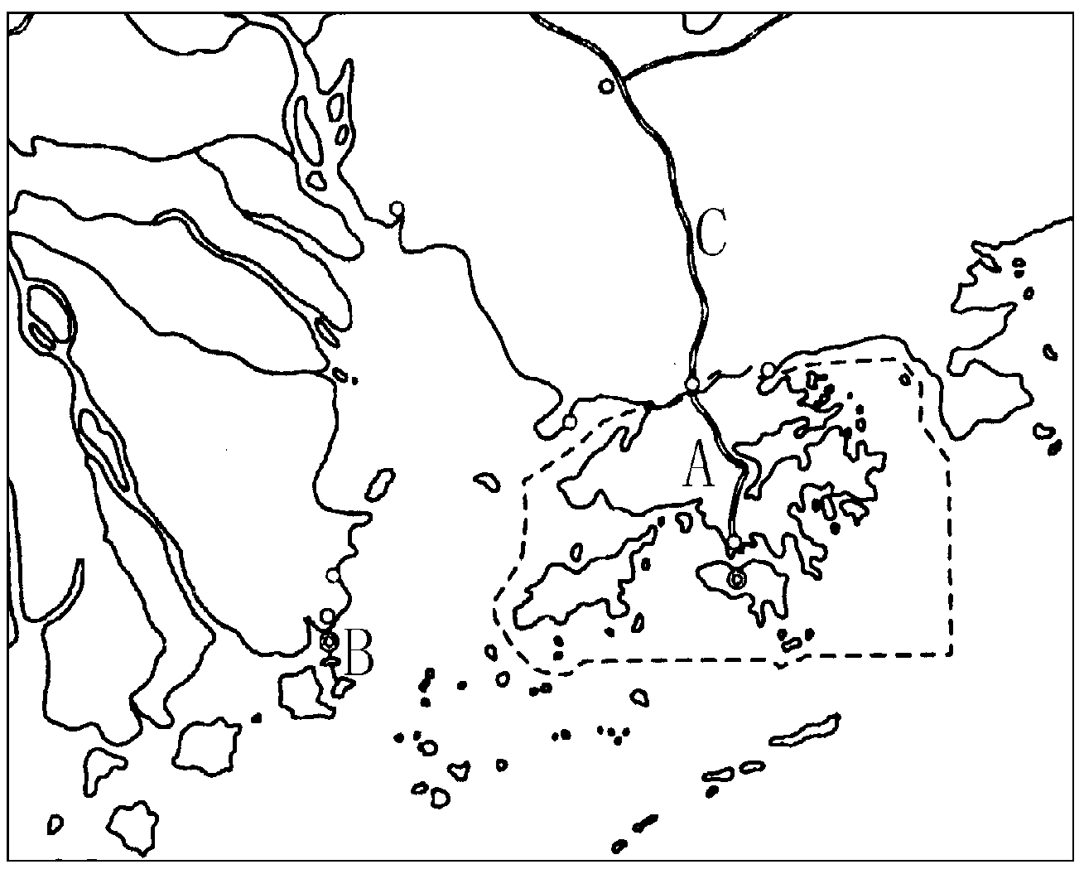
读图9，回答37－38题。
图9
37、图中字母B表示的城市是
A.香港 B.澳门 C.深圳 D.广州
38、能到达A特别行政区的铁路干线C是
A.京沪线 B.陇海线 C.京九线 D.沪杭线
读图10，回答39-40题。
39、图中有我国著名的
A.辽中南工业基地 B.沪宁杭工业基地
C.京津唐工业基地 D.珠江三角洲工业基地
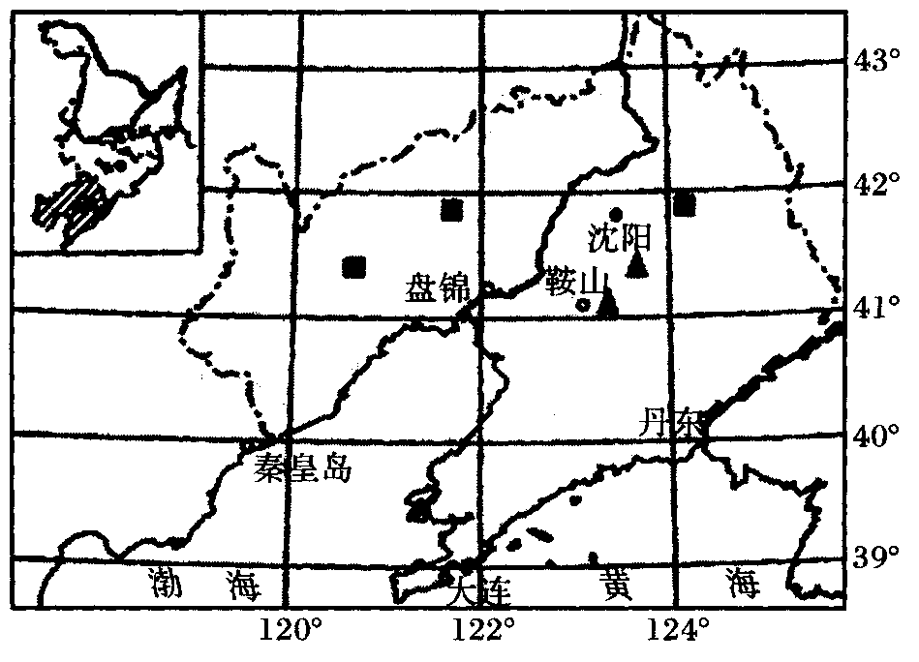
40、该工业基地得以发展的基础是具有丰富的
图10
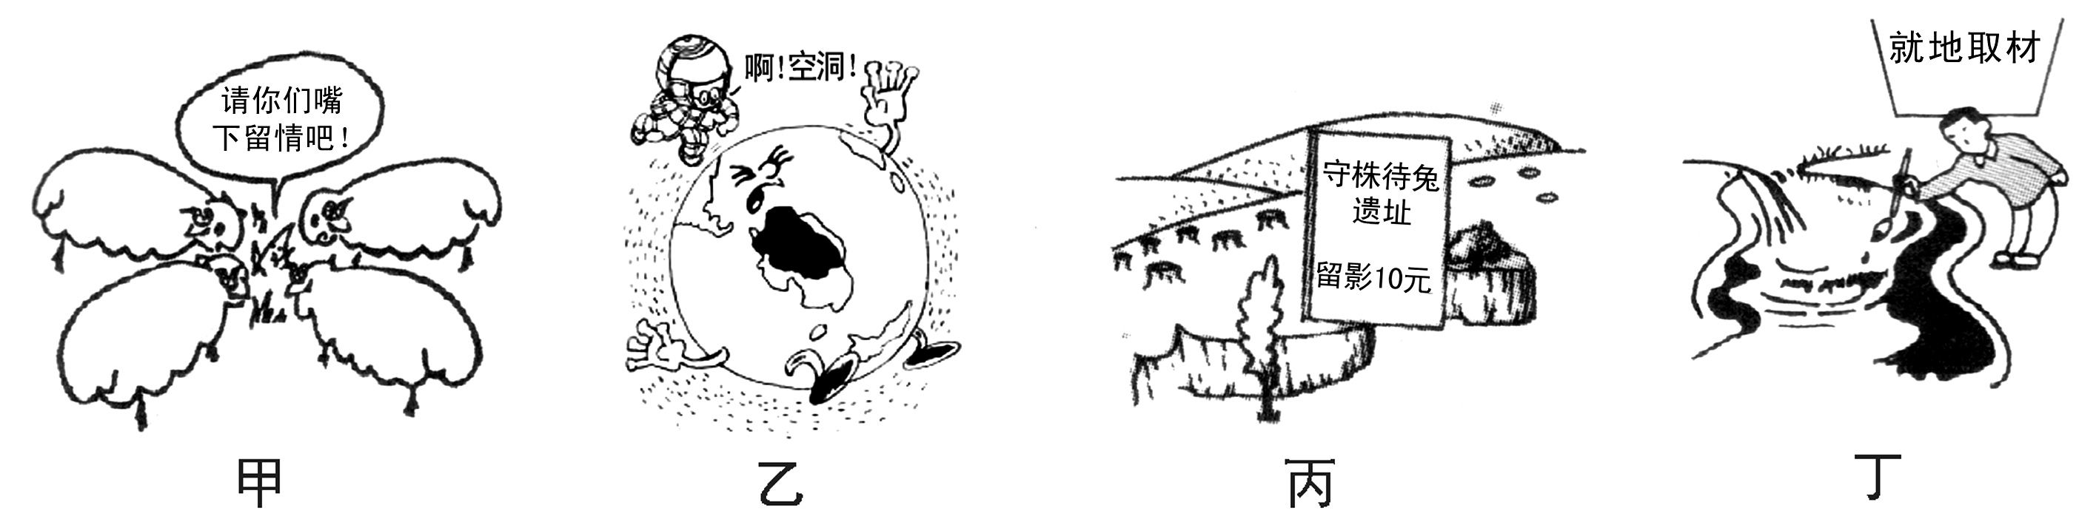
A.水力资源 B.铝、铜等有色金属资源
C.森林资源 D.煤、铁、石油等矿产资源
2006年世界环境日主题是“沙漠和荒漠化”。结合图11完成41－42题。
图11
41、图中能反映2006年世界环境日主题的漫画是
A．甲和乙 B．乙和丙 C．甲和丙 D．丙和丁
42、图中漫画所揭示的环境问题在扬州市明显存在的是
A．甲 B．乙 C．丙 D．丁
43、扬州市在梅雨期结束后，最有可能出现的气象灾害是
A．寒潮 B．沙尘暴 C．春旱 D．伏旱
44、“南水北调”的起点位于扬州市的
A．江都境内 B．邗江境内 C．高邮境内 D．广陵区境内
45、在扬州市境内，运输量最大的河流是
A．里运河 B．长江 C．淮河 D．新通扬运河
46、关于扬州市地形地势特征的叙述，正确的是
A．地形全部为平原 B．江淮平原是高平原
C．平原广阔，地势低平 D．地势北高南低
47、扬州市的气候类型是
A．亚热带季风气候 B．温带季风气候
C．温带大陆性气候 D．地中海气候
48、关于扬州市农业生产特征的叙述，正确的是
A．农业结构以水产养殖业为主 B．农业耕作制度是一年三熟
C．农业生产以自给为主 D．观光农业发展迅速
49、被列入第一批国家非物质文化遗产名录的扬州特色艺术是
A．扬州评话 B．扬州清曲
C．扬州木偶戏 D．扬州画派
50、2006年扬州获得的荣誉称号是
A．联合国人居环境奖 B．中国人居环境奖
C．中国优秀旅游城市 D．中国文明城市
2010年中考地理模拟试题（六）
参考答案
评分标准：每题2分，共100分
1．B 2．D 3．A 4．B 5．A
6．B 7．A 8．D 9．C 10.C
11.A 12.A 13.C 14.D 15.B
16.D 17.B 18.D 19.B 20.B
21.C 22.D 23.C 24.D 25.A
26.A 27.B 28.D 29.B 30.B
31.C 32.D 33.A 34.D 35.B
36.D 37.B 38.C 39.A 40.D
41.C 42.D 43.D 44.A 45.B
46.C 47.A 48.D 49.B 50.A

